基于WebGIS的

噪声信息管理与分析系统

总体设计说明书

组长： 武成龙（07192329）

组员： 舒予晴（07192396）

**中国矿业大学环境与测绘学院**

**2022.07**

目录

1 引言 3

1.1 编写目的 3

1.2 项目背景 3

1.3 定义 4

1.4 参考资料 4

2 总体设计 5

2.1 需求规定 5

2.1.1 系统功能 5

2.1.2 系统性能 5

2.1.3 输入输出要求 6

2.1.4 数据管理要求 6

2.1.5 故障处理要求 6

2.2 运行环境 8

2.2.1 硬件环境 8

2.2.2 软件环境 8

2.2.3 模块的标准流程 9

2.2.4 结构 9

2.2.5 功能需求与系统模块图 10

3 接口设计 11

3.1 用户接口 11

3.2 外部接口 11

3.3 内部接口 11

4 运行设计 11

4.1 运行模块组合 11

4.2 运行控制 11

4.3 运行时间 12

5 系统数据结构设计 12

5.1 物理结构设计要点 12

5.2 关系数据表的详细设计 12

6 系统出错处理设计 12

6.1 系统维护设计 13

# 引言

## 编写目的

本文档将对徐州市中国矿业大学南湖校区的噪声监测数据进行预处理、数据管理、统计分析，并结合相应的数学模型对噪声数据在空间上的变化提供数据处理功能和可视化平台，同时通过可视化后的噪声地图查看噪声在校园内分布情况，展现校园的噪声环境，为噪声污染的调查与防治提供帮助。总结出基于WebGIS的校园噪声环境的信息管理与分析系统的总体设计报告，为系统的建设提供基础依据。  
 本文档主要是开发人员进行系统设计开发的主要依据，是数据分析、设计和软件系统开发的主要依据之一。

## 项目背景

近年来，随着城市规模的扩大、经济的发展以及人口的剧增，噪声污染已经成为城市环境的“四大公害”之一，噪声污染防治水平更是折射出一座城市的治理能力。加强噪声污染防治工作，改善城市噪声环境质量，是社会发展的必然要求。

2022年6月5日，新修订通过的《中华人民共和国噪声污染防治法》正式实施，再次明确“噪声扰民”属于违法行为，人民群众可以用法律守护“耳边的安宁”。国家有关部门和各级地方政府积极采取各项有效措施，不断加大环境噪声污染防治力度。然而，针对噪声污染损害认定耗时耗力，噪声污染防治工作仍面临着诸多难点。

徐州市正在进入“地铁时代”，作为徐州市重大基础设施工程中的两大项，轨道交通工程和轨道交通综合配套是今年徐州市发展的重中之重。城市建设欣欣向荣的同时也带来了严重的噪声扰民问题，本平台选取地铁建设工程附近的中国矿业大学文昌校区住宅小区作为研究区域，以期为相关部门提供城市噪声污染认定和辅助政府的噪声污染防治工作。

因此，建立基于GIS的噪声管理平台有助于城市噪声质量的调查与管理，根据不同用户的需求，可以方便地获取城市噪声环境质量相关数据，并做到实时监测与显示，对不同噪声进行分类分级，达到有目的的选择性输出，同时为相关政府部门、产业行业和科学研究提供数据级支持。

## 定义

下面是在文档中的常用缩写语与术语的定义与解释。

本系统：基于WebGIS的噪声信息管理与分析系统

## 参考资料

本文档的主要参考资料包括：

[1] 李治洪，《WebGIS原理与实践》 高等教育出版社

[2] 李满春 陈刚等，《GIS设计与开发》 科学出版社

[3] 马林兵，《WebGIS技术原理与应用开发》 科学出版社

[4] 李红星 王雪平 GIS技术在城市环境噪声中的应用研究

# 总体设计

## 需求规定

### 2.1.1 系统功能

建立基于WebGIS的噪声信息管理与分析系统，实现信息管理，对噪声数据库进行管理操作；噪声监测，用户可利用系统的噪声监测功能进行噪声数据采集，采集记录会记录在用户个人账户中，可查阅记录；统计分析，为用户提供分析不同时间区段噪声的变化趋势的功能；噪声评价，依据现有噪声数据进行噪声评价；噪声预测，依据现有噪声数据进行噪声预测。在进行此项目的过程中，我们会根据实际的问题与需求，对系统做进一步的改善与优化。

功能结构图如下图所示：

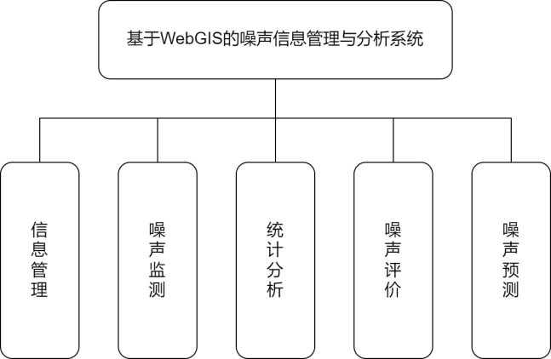

图 2-1 结构功能图

### 2.1.2 系统性能

时间用户操作，缩短查询、插入和操作数据等操作的处理时间，操作简便流畅。

1. 灵活性

（1） 操作方式

本软件功能简单，对于各种操作，通常使用鼠标的点击和键盘输入完成，通过前端的设计引导用户的使用。

（2） 运行环境

1. 本系统可运行于Wi特性要求

系统应快速响应

ndows操作系统平台上。

（3） 计划的变化或改进

由于本系统的规模比较小，计划和进度的改变不影响到需要实现的需求。

1. 良好的用户界面

（1）清晰：本系统功能清晰，模块划分明显，不会给使用者带来疑惑。

（2）简明：功能简明不冗杂、不重复。

（3）熟悉：使用者对功能按钮本能理解和领会，几乎不需要过多指导。

（4）高效率：界面响应速度很快，执行功能速度快。

（5）吸引力：符合现实需要，而且使用美感设计应

1. 可维护性

对于软件功能方面的维护，由于采用的是模块化的设计方法，每个模块（窗口）之间相互独立性较高，这样对软件的维护带来了很大的方便，对于单独功能的修改只需修改一个窗口就行了。而对于功能的添加，只要再添加菜单项的内容即可。系统维护期中，将根据客户的要求和反映，定期的对软件进行维护修改。可维护性较好。

1. 可扩展性

本系统在实现中考虑到系统功能的扩展性和适应环境的可修性，尽量采用独立化模块接口，保证功能实现与通讯接口最大限度的独立，在与通信平台的接口设计上尽量标准化，以实现和新系统的无缝连接。

### 2.1.3 输入输出要求

输入：一般为使用人员键盘输入。

输出：一般为屏幕输出。

### 2.1.4 数据管理要求

所有数据采用腾讯云服务器管理。有安全保障性能，管理者可以在合理范围内无限制修改数据，用户只有被授权才能进行插入数据与查询数据。

### 2.1.5 故障处理要求

当用户在使用软件进行一系列操作的时候，能够进行一系列合理的提示信息，不能因为操作失误而导致系统错误，或者程序停止运行。程序运行时，操作故障能够识别并提示，当故障排除后，程序恢复正常运行。数据要求有灾难备份机制，以防止数据的全部丢失。

1、硬件故障

客户端硬件故障：系统运行的计算机出现硬件故障，如无法正常启动、内存不足、硬件损坏等。

通讯故障：应检查网络设置或者浏览器设置是否出现故障。

数据服务器硬件故障：数据无法访问，业务暂停，应有备件或备机替代。

2、软件故障

本系统在浏览器端发生程序故障，实现功能出现异常，应检查系统的实现环境、网络设施、浏览器设置等是否出现异常。

3、其他专门要求

（1） 安全性

网络安全：①系统安全运行系统安全即保证信息处理和传输系统的安全。它侧重于保证系统正常运行。避免因为系统的崩演和损坏而对系统存储、处理和传输的消息造成破坏和损失。避免由于电磁泄翻，产生信息泄露，干扰他人或受他人干扰。②网络的安全：网络上系统信息的安全。包括用户口令鉴别，用户存取权限控制，数据存取权限、方式控制，安全审计。安全问题跟踩。计算机病毒防治，数据加密等。③信息传播安全：网络上信息传播安全，即信息传播后果的安全，包括信息过滤等。它侧重于防止和控制由非法、有害的信息进行传播所产生的后果，避免公用网络上大云自由传翰的信息失控。④信息内容安全：网络上信息内容的安全。它侧重于保护信息的保密性、真实性和完整性。避免攻击者利用系统的安全漏润进行窃听、冒充、诈编等有损于合法用户的行为。其本质是保护用户的利益和隐私。

数据安全：系统具有对数据自动备份数据的功能。由于数据在数据库中已经有备份，故在系统出错后可以依靠数据库的恢复功能，并且依靠日志文件使系统再启动，就算系统崩溃用户数据也不会丢失或遭到破坏。但有可能占用更多的数据存储空间，权衡措施由用户来决定。

数据保密：本系统设计登录系统，将涉及验证码的验证操作。其次应该严格限制登录者的操作权限，将其完成的操作限制在最小的范围内。保证了操作人员合法性。系统的用户用户管理保证了只有授权的用户才能进入系统进行数据操作。系统安全保密性较高。

其他安全方面的要求，请参考合同的说明。

（2） 可维护性

改正性维护：是指在使用过程中发现了隐蔽的错误后，模块之间的独立性极大化地减弱了改正难度。

适应性维护：本系统对于功能的添加，只要再添加菜单项的内容即可。适应变化了的环境而修改软件的需求。

完善性维护：本系统采用的是模块化的设计方法，据客户的要求和反映，定期的对软件进行维护修改。扩充活完善原有软件的功能或性能较好。

预防性维护：模块（窗口）之间相互独立性较高，提高软件的可维护性和可靠性、为未来的进一步改进打下基础。

本系统的可理解性、可测试性、可修改性较好。

## 运行环境

### 2.2.1 硬件环境

（1）服务器

采用腾讯云服务器，用于数据存储服务，用来存放系统需要的相关数据。

（2）用户电脑

机器要求内存在512M以上，CPU要求在2.1GHz以上。

### 2.2.2 软件环境

（1）操作系统

从系统软件来看，在服务器端，选用MySQL 。在客户端可以选用Windows 10 ，客户端 Microsoft Edge浏览器。

（2）GIS平台

经过对软件的稳定性、与其它系统的融合、对数据库的支持、性价比等多个方面的考虑后，决定选用SuperMap公司的SuperMap iClient JavaScript 11i。

1. 软件配置

系统软件选型表

|  |  |  |  |
| --- | --- | --- | --- |
| **软件分类** | | | **软件选型** |
| 系统软件 | 个人计算机  （服务器） | | Windows 10 |
| 数据库管理系统 | | | MySQL |
| GIS软件 | | GIS开发平台 | SuperMap iClient JavaScript 11i |
| 其他GIS软件 | SuperMap Desktop |
| 开发工具 | | | Visual Studio Code (Javascript)  Pycharm(Python)  Android Studio (Java) |

### 2.2.3 模块的标准流程

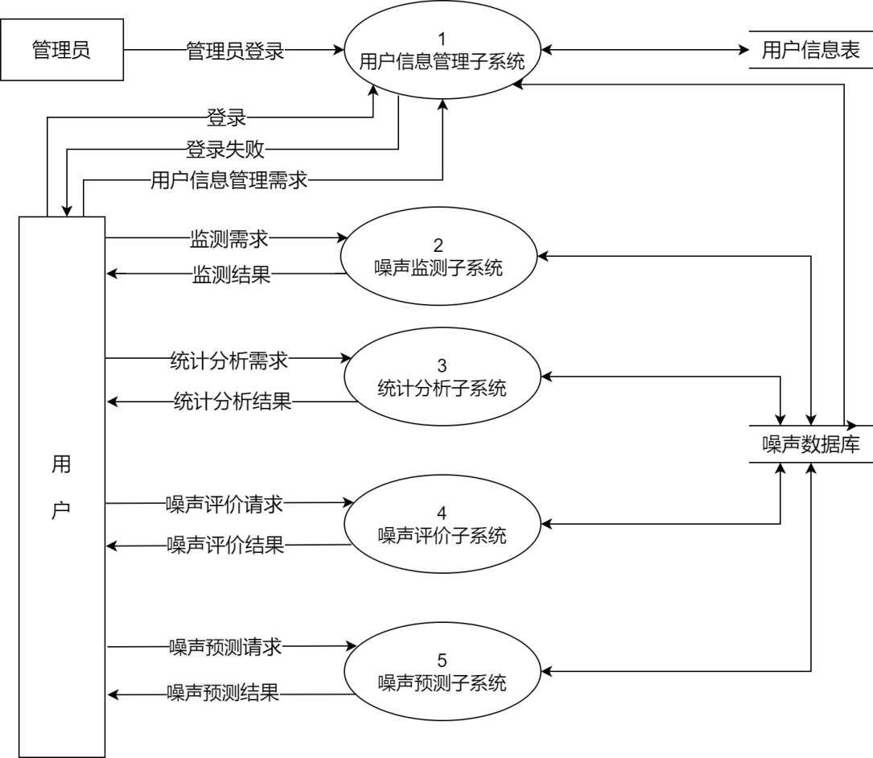

图 2-2 模块流程图

说明：

用户：可以注册系统；采集上传噪声数据；查询现有的噪声数据。

管理员：可以查看、更新、删除噪声数据库中的数据，同时也可以管理用户的帐号和密码；可以在页面查看噪声统计结果，以及其他普通用户可以请求的功能。

### 2.2.4 结构

用一览表及框图的形式说明本系统的系统元素（各层模块、子程序、公用程序等）的划分，扼要说明每个系统元素的标识符和功能，分层次地给出各元素之间的控制与被控制关系。

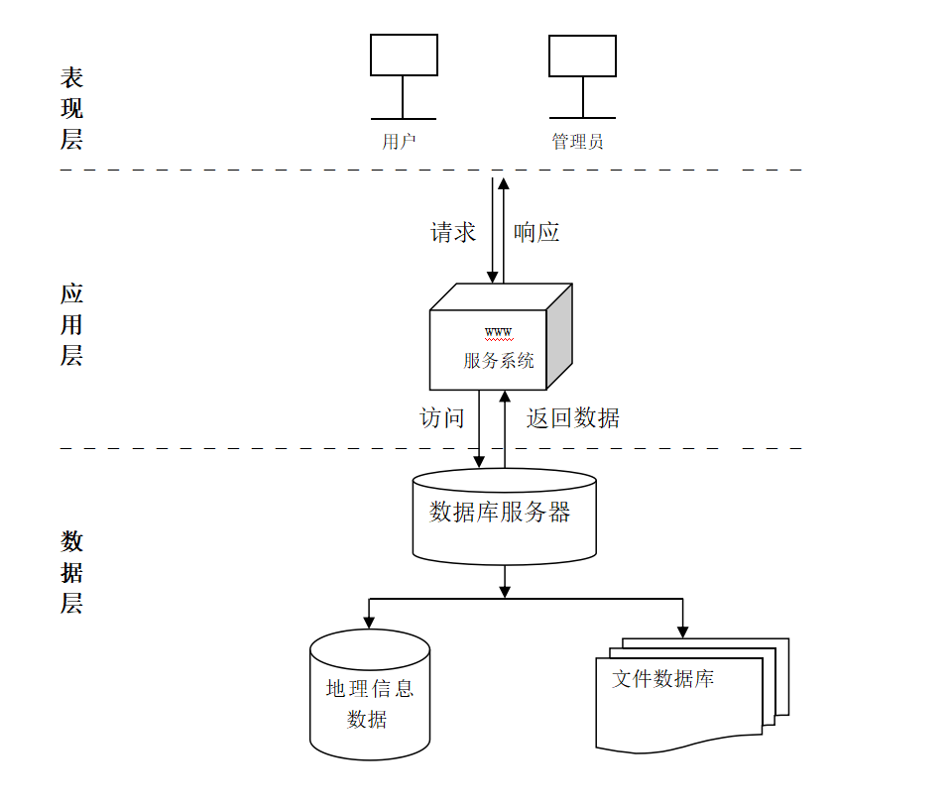

图 2-3 结构图

### 2.2.5 功能需求与系统模块图

用一览表及框图的形式说明本系统的系统元素（各层模块、子程序、公用程序等）的划分，扼要说明每个系统元素的标识符和功能，分层次地给出各元素之间的控制与被控制关系。

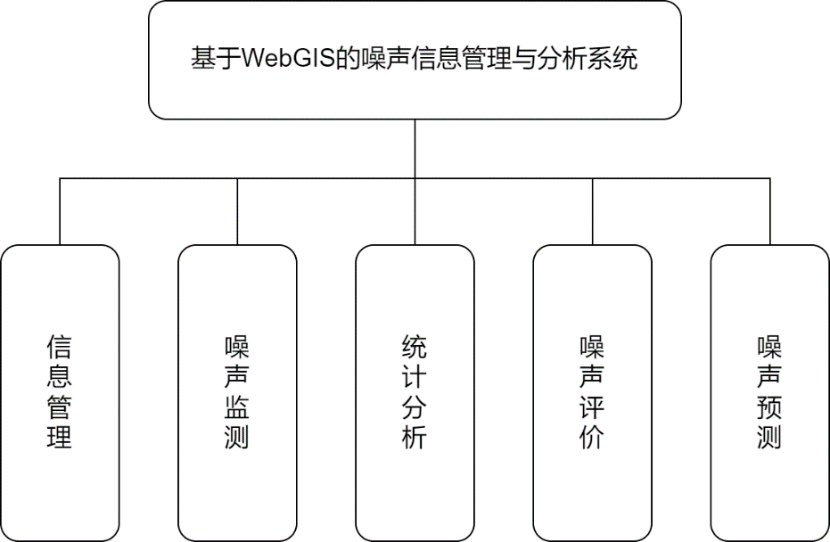

图 2-4 模块图

# 接口设计

## 用户接口

输入设备采用键盘、鼠标、传感器等，输出设备采用显示终端等，从而尽可能减少用户的操作与减弱本系统对用户的专业限制，用鼠标可以完成大多数操作。

## 外部接口

本系统与开发环境按照需要进行连接：

TCP/IP——是目前应用于Internet的标准网络协议；

HTTP（Hypertext Transfer Protocol）——超文本传输协议；

SuperMap iClient JavaScript 11i——使用超图相关功能的接口；

## 内部接口

(1)数据接口:地理信息数据和属性数据统一由由数据库来管理。

(2)系统与数据接口:系统可以通过打开、关闭直接存取、关闭数据。

(3)系统和模块接口:系统内所有模块的命名、调用采用统一的规定。

# 运行设计

## 运行模块组合

本程序面向用户，通过主窗口打开不同模块来操作每个模块的功能。各模块之间主要以传递数据项的引用来实现模块之间的合作和数据共享，而且各模块之间相对独立，因此程序的可移植性好。

## 运行控制

用户通过使用界面发出请求，应用服务器和数据库服务器处理请求后给用户返回响应，并展现在使用的界面上。

运行控制将严格按照各模块间函数调用关系来实现。在各事务中心模块中，需对运行控制进行正确的判断，选择正确的运行控制路径。

在网络传方面，用户在发送数据后，将等待服务器的确认收到反馈，数据进行确认。服务器在接到数据后发送确认信号。

## 运行时间

要求系统对用户的大部分操作的响应速度不大于1秒钟，少数复杂操作响应速度在3秒以内，本系统以“高效率”为目标，对系统的使用者的操作能够做出较快的反应。同时，网络硬件对运行时间有最大的影响，所以建议使用者应该选择一个稳定的网络环境进行使用；否则，系统对操作反应将受到很大的影响。其次是服务器的性能，这将影响对数据库访问时间和操作时间的长短，影响加大客户机操作的等待时间，所以本系统采取的的服务器必的性能比较高。

# 系统数据结构设计

## 物理结构设计要点

|  |  |
| --- | --- |
| 数据库名称 | data |
| 存储要求 | 将用户信息以数组的形式存储，包括用户账号和用户密码； |
| 访问方法 | 数组形式直接存储 |
| 存取单位 | Byte |
| 设计考虑 | 便于用户进行数据查询、设计，安全方便，实时性很强 |

## 关系数据表的详细设计

|  |  |  |  |  |
| --- | --- | --- | --- | --- |
| 数据库名称 | 表 | 字段名称 | 字段类型 | 字段说明 |
| 系统数据库 | User  （用户信息表） | User_ID | char | 用户ID，注册用户的唯一标识码 |
| User_Name | char | 用户名称 |
| User_Password | varchar | 用户密码 |

# 系统出错处理设计

软件出错处理设计用异常处理机制和保证系统健壮性，运行时正常和出错信息要保留在日志文件中。硬件方面使用数据备份方式负载平衡和系统可靠性。

## 系统维护设计

软件的维护主要包括，数据库的维护和软件功能的维护。对于软件功能方面的维护，由于采用的是模块化的设计方法，每个模块（窗口）之间相互独立性较高，这样对软件的维护带来了很大的方便，对于单独功能的修改只需修改一个窗口就行了。而对于功能的添加，只要再添加菜单项的内容即可。系统维护期中，将根据客户的要求和反映，定期的对软件进行维护修改。